**UBND HUYỆN THANH TRÌ**

**TRƯỜNG TIỂU HỌC B THỊ TRẤN VĂN ĐIỂN**

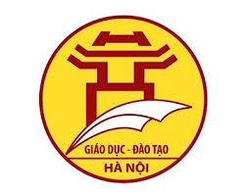

**BÀI DỰ THI CUỘC THI VIẾT VỀ GƯƠNG ĐIỂN HÌNH TIÊN TIẾN, “NGƯỜI TỐT, VIỆC TỐT” NĂM 2024**

**Họ và tên : Bùi Linh Chi**

**Đơn vị công tác : Trường Tiểu học B Thị Trấn Văn Điển**

**Điện thoại liên hệ :** **0947.582.396**

**Tháng 7/2024**

**BÀI DỰ THI VIẾT VỀ “ TẤM GƯƠNG NGƯỜI TỐT -VIỆC TỐT”**

**NĂM 2024**

1. **Thông tin về tác giả**

Họ và tên: Bùi Linh Chi

Đơn vị công tác: Trường Tiểu học B Thị Trấn Văn Điển

Số điện thoại: 0947.582.396

1. **Thông tin về người được viết đến trong tác phẩm dự thi:**

Họ và tên nhân vật: Trần Thị Trà Mi

Đơn vị công tác: Trường Tiểu học B Thị Trấn Văn Điển

Số điện thoại: 0975.661.444

**"CÔ TRẦN THỊ TRÀ MI – TẤM GƯƠNG GIÁO VIÊN TRẺ, TẬN TÂM VỚI NGHỀ" NĂM HỌC 2023 - 2024".**

**Chủ Tịch Hồ Chí Minh đã nói: “*Mỗi người tốt, việc tốt là một bông hoa đẹp. Cả dân tộc ta sẽ là một vườn hoa đẹp*.” Đặc biệt đối với nghề giáo, Bác đã dạy: *“Mỗi thầy giáo, cô giáo là tấm gương đạo đức, tự học và sáng tạo.*”** Đúng như vậy, thầy cô chính là tấm gương sáng để lớp lớp thế hệ học trò học tập và noi theo. Trong những năm qua, phòng Giáo dục và Đào tạo Huyện Thanh Trì đã chỉ đạo, tổ chức triển khai thực hiện hiệu quả các phong trào thi đua, các cuộc vận động do các cấp, các ngành phát động và vinh danh những tấm gương đẹp trong ngành theo từng năm học. Một trong những hoạt động đó là hoạt động xét giải thưởng “Người tốt việc tốt”. Thực hiện nhiệm vụ ấy, trường Tiểu học B Thị Trấn Văn Điển cũng đã triển khai thực hiện, nhiều giáo viên trong trường không ngừng đổi mới, sáng tạo nhằm nâng cao chất lượng, hiệu quả công việc được giao.

Dưới mái trường Tiểu học B Thị Trấn Văn Điển, một trong những tấm gương tiêu biểu nhất là cô giáo Trần Thị Trà Mi – GVCN lớp 3A. Cô giáo Trần Thị trà Mi sinh năm 1992, là một cô giáo rất trẻ và xinh xắn. Cô Trà Mi sinh ra và lớn lên ở Hà Nội. Ngay từ nhỏ, cô giáo đã mơ ước trở thành một giáo viên giỏi, một người công dân có ích cho xã hội. Tháng 1 năm 2020, cô Trà Mi về công tác tại trường Tiểu học B Thị Trấn Văn Điển. Cô đã bén duyên với nghề giáo hay nghề đã chọn cô, một người yêu những tâm hồn trong trẻo, yêu những nụ cười hồn nhiên, khát khao được cống hiến, được trồng người.

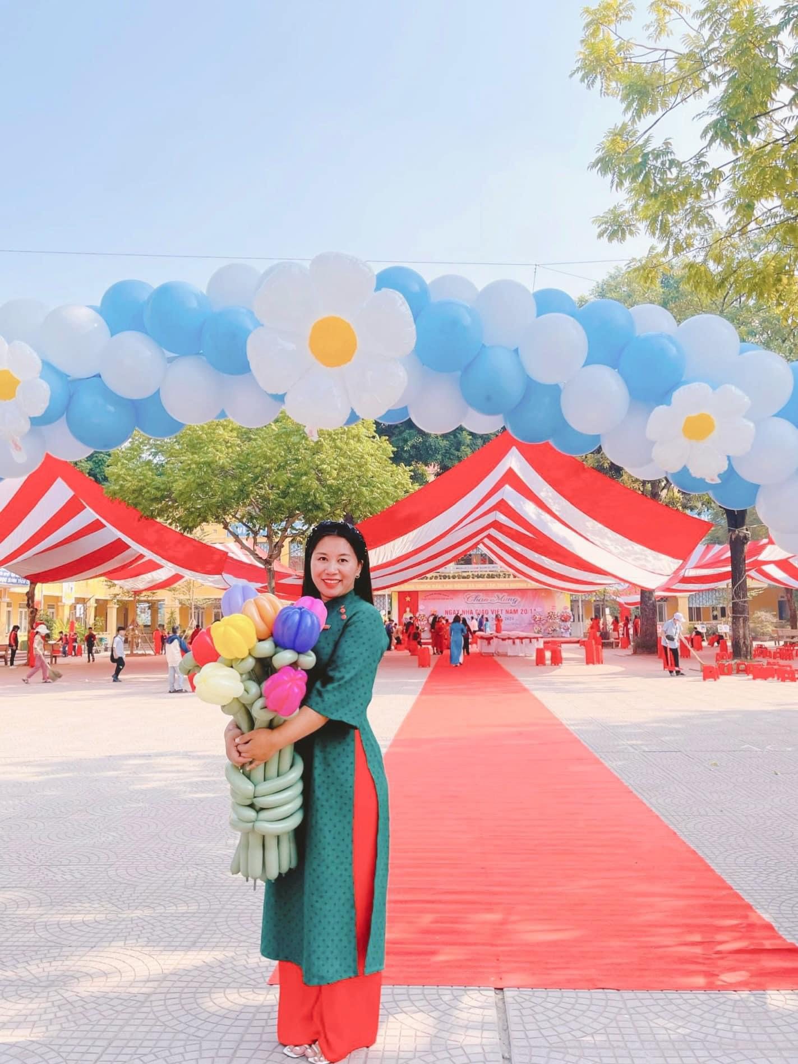

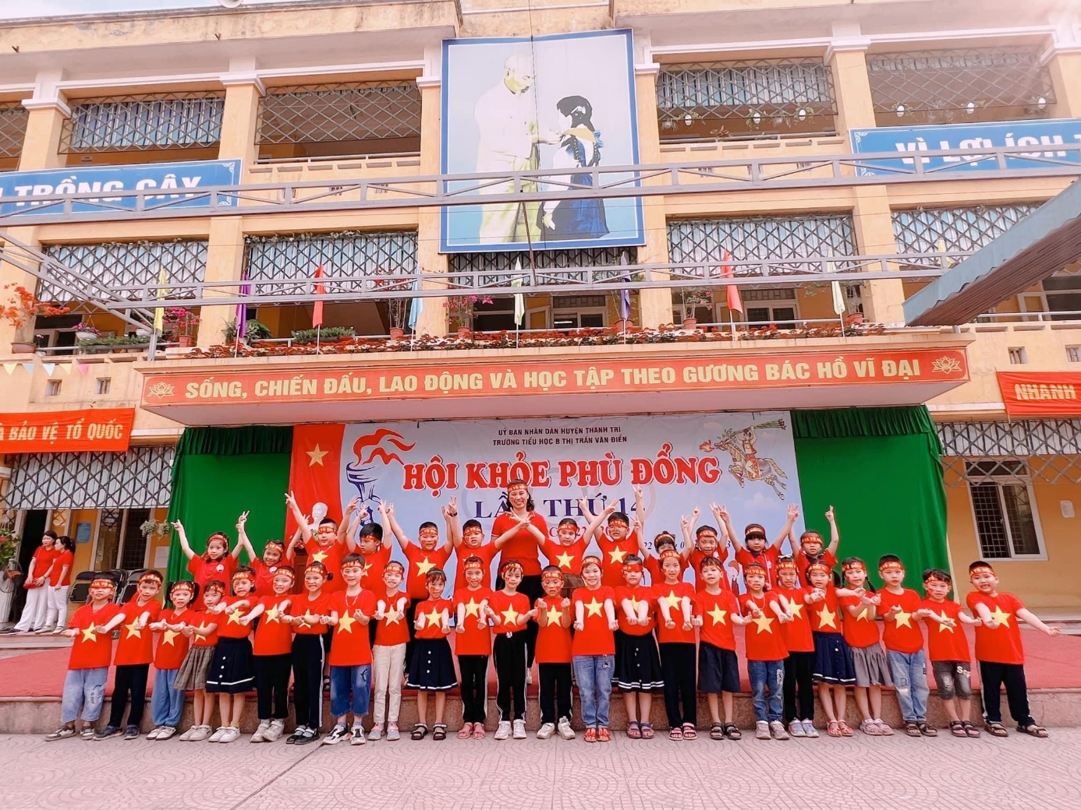

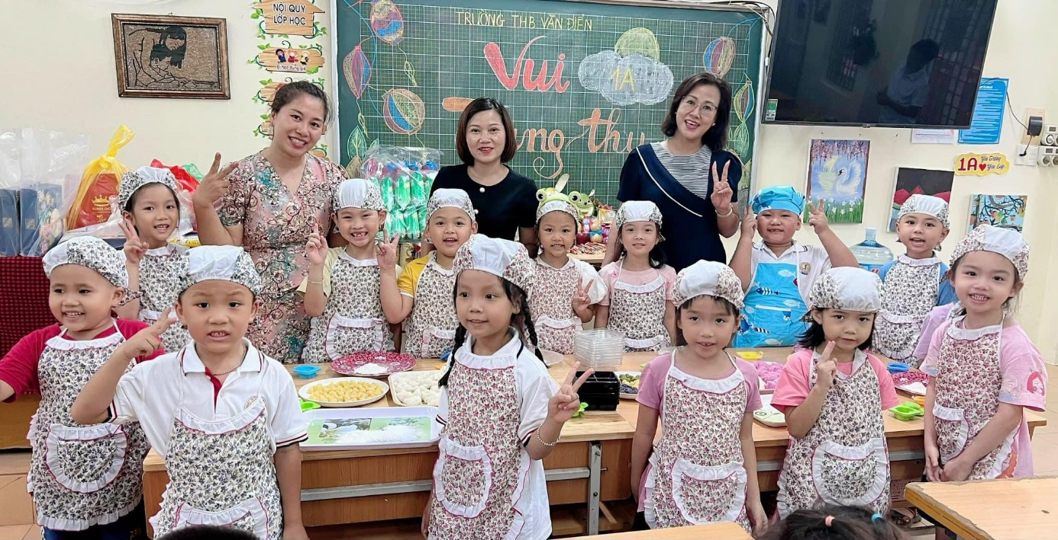

*Cô giáo ân cần cùng các com học sinh tham gia các hoạt động trải nghiệm*

Với nhiệt huyết của tuổi trẻ, lòng yêu nghề, yêu trẻ, khao khát được cống hiến, được dạy dỗ, uốn nắn những “Mầm non của Đảng”, được thắp lửa cho học trò, cô đã luôn miệt mài trăn trở với nghề, không ngừng học hỏi, tìm tòi và vận dụng sáng tạo những phương pháp dạy học; ứng dụng công nghệ thông tin vào giảng dạy để thu hút, lôi cuốn học sinh; phù hợp với từng học sinh để học sinh nào cũng tiến bộ lên từng ngày đồng thời nâng cao chất lượng giáo dục của nhà trường.

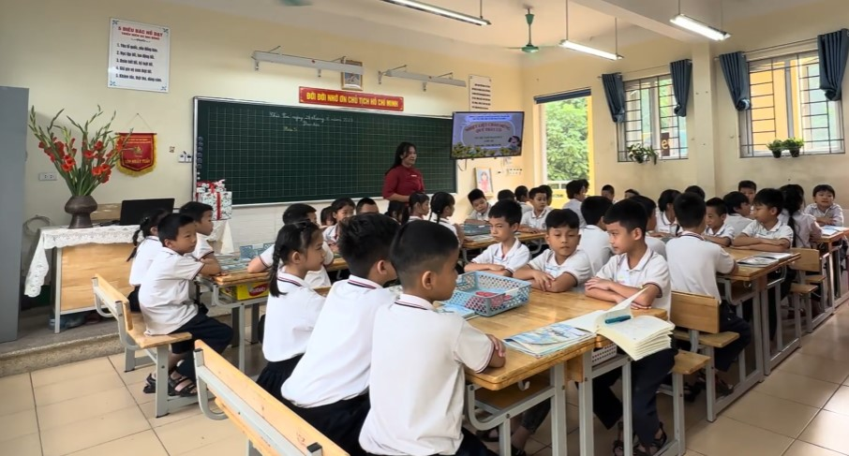

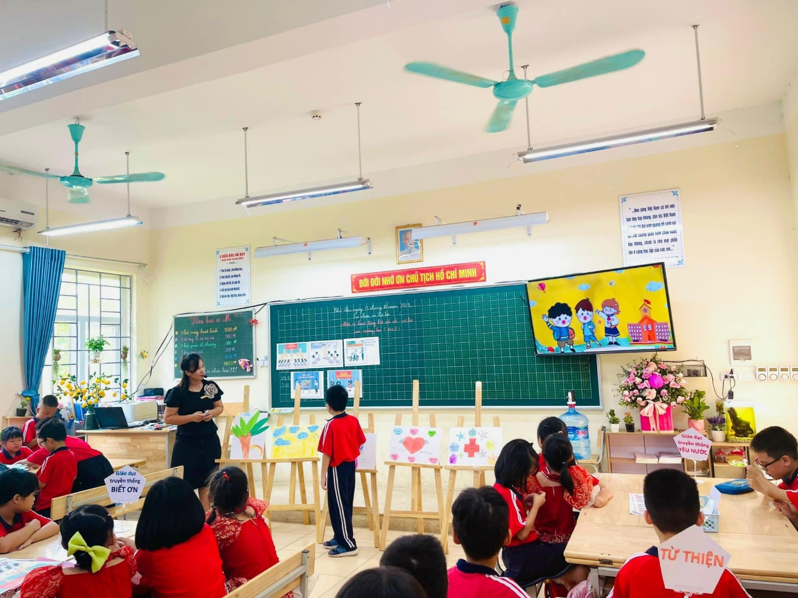

*Cô Trà Mi tham gia dự thi giáo viên dạy giỏi cấp Huyện đạt kết quả cao*

Các phương pháp của cô đều tập trung khơi gợi sự sáng tạo, ham học của các em học sinh, giúp các em phát triển toàn diện về cả năng lực và phẩm chất. Là giáo viên chủ nhiệm , cô như người mẹ thứ hai, luôn lắng nghe, luôn thấu hiểu từng học sinh để động viên khích lệ kịp thời, khiến các con thêm yêu trường, yêu lớp. Nhắc đến cô, phụ huynh và học sinh  nào cũng nhớ đến với lòng biết ơn và cảm phục một nhà giáo trẻ có tâm với nghề.

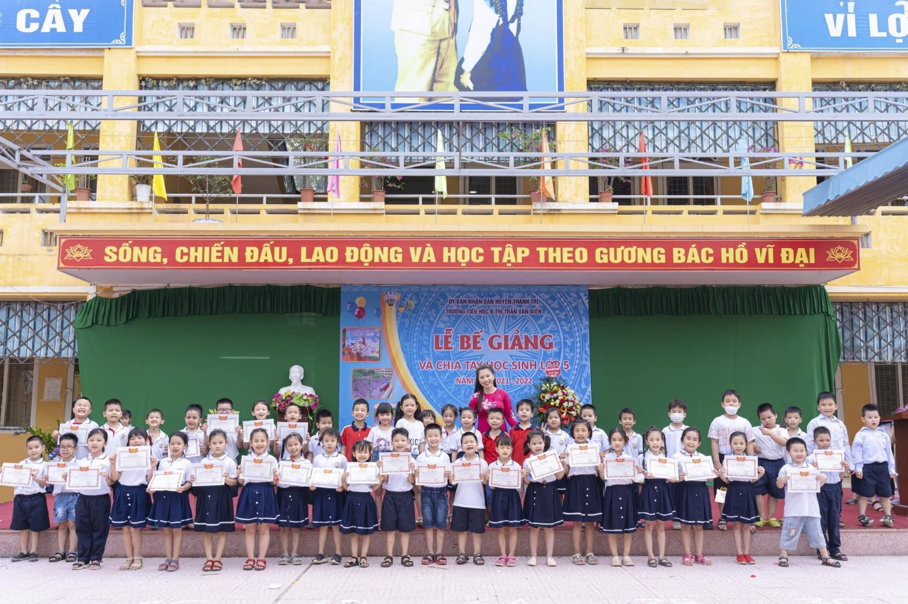

*Cô Trà Mi cùng các con học sinh thân yêu*

Với sự say mê yêu nghề, ham học hỏi, cô Trà Mi không tự bằng lòng với những gì mình đã đạt được, cô luôn cố gắng tu dưỡng rèn luyện phẩm chất của người giáo viên, không ngừng học tập, trau dồi kiến thức. Trong công tác chuyên môn cô Trà Mi rất nghiêm túc và thẳng thắn, các chuyên đề bồi dưỡng, chuyên đề về đổi mới phương pháp dạy học… của giáo viên trong tổ cô luôn góp ý rất chân tình và chu đáo với đồng nghiệp để có những bài giảng hay, những phương pháp, hình thức dạy học phù hợp để cho học sinh những kiến thức văn hóa cơ bản cần thiết cũng như vốn kiến thức sống sau này.

Bên cạnh đó, cô giáo Trần Thị Trà Mi còn là người có đức tính giản dị, lối sống đạo đức trong sáng, lành mạnh, luôn chấp hành tốt kỉ luật, nề nếp của ngành, của nhà trường. Đồng chí luôn lên lớp đúng giờ, tham gia đầy đủ, nghiêm túc các cuộc họp, các buổi sinh hoạt chuyên môn của phòng giáo dục, của nhà trường. Chính vì lẽ đó, đồng chí luôn được sự tin tưởng của phụ huynh học sinh, cũng như niềm cảm phục, yêu quý của đồng nghiệp.

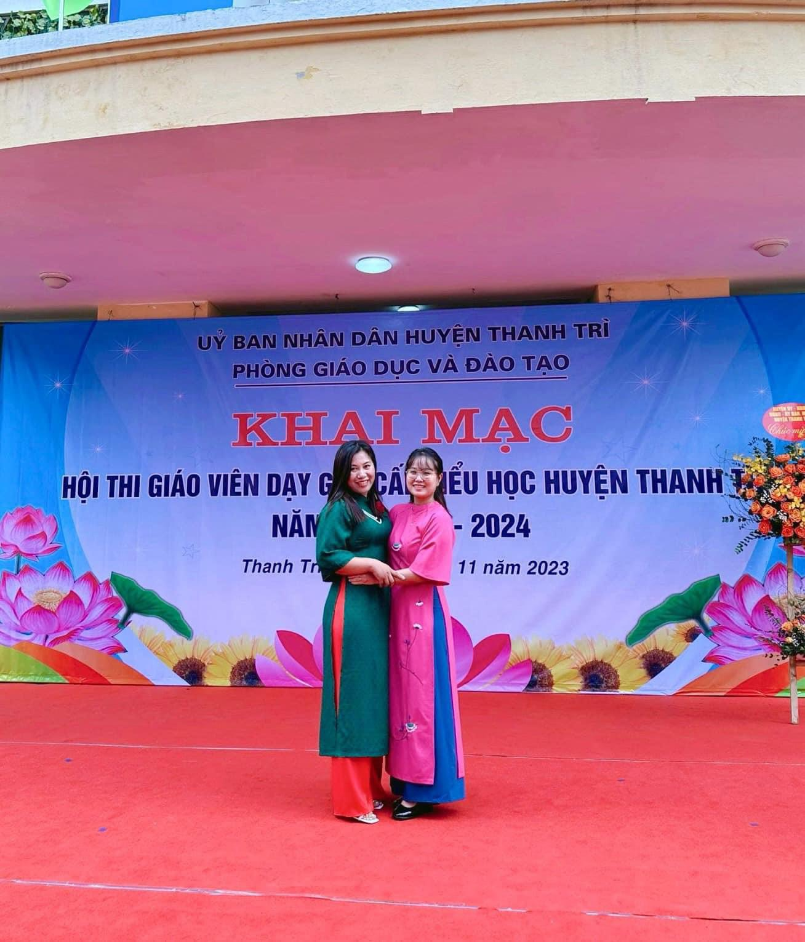

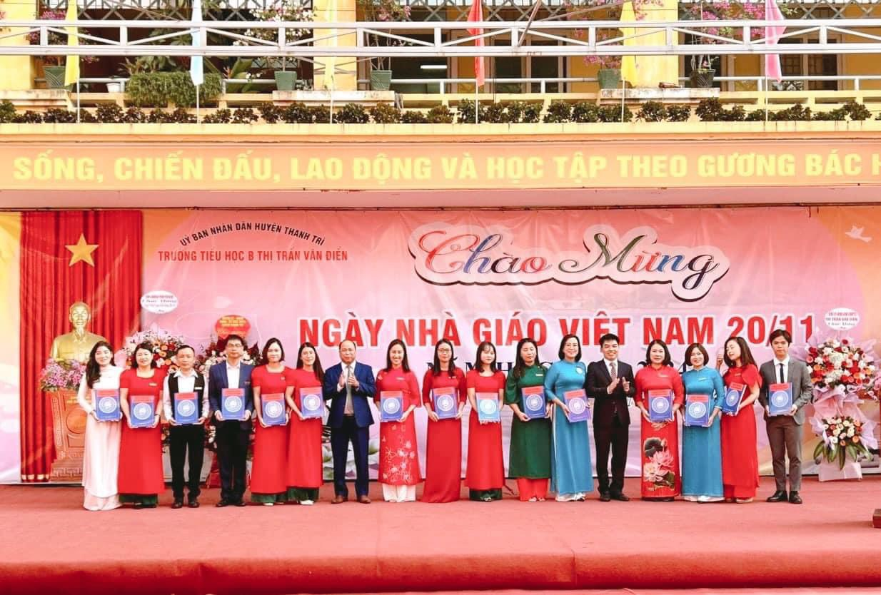

*Cô Trà Mi tích cực tham gia mọi hoạt động bên bạn bè đồng nghiệp*

Hình ảnh một người mẹ hiền luôn vui vẻ, nhẹ nhàng, tâm lý luôn để lại ấn tượng trong lòng học sinh. Tất cả cá nhân đều được cô tôn trọng như nhau. “Luôn luôn lắng nghe và luôn luôn thấu hiểu”. Vì vậy, mọi vấn đề đều được cô giải quyết thấu tình đạt lý tạo được niềm tin vững chắc trong lòng các thế hệ học trò. Đặc biệt cô luôn phát động phong trào học tập, nâng cao trình độ, khơi dậy ý thức tự học, tự nghiên cứu, học hỏi lẫn nhau trong tập thể giáo viên trong tổ, nhằm nâng cao trình độ chuyên môn. Chính sự nhiệt tình, sẵn sàng lắng nghe và sẻ chia kinh nghiệm của mình, cô Trà Mi được đồng nghiệp tin tưởng, phụ huynh tin yêu, học sinh quý mến.

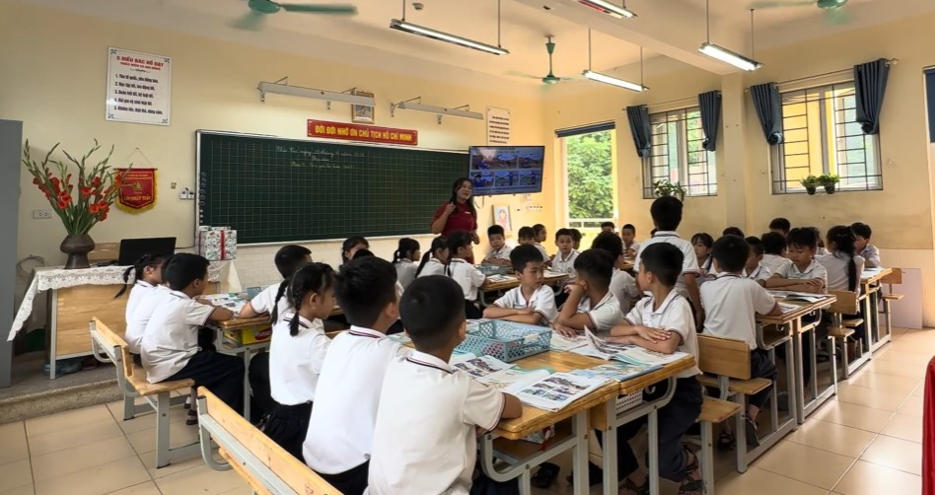

*Những bài học của cô luôn được học trò yêu thích, say mê tìm tòi*

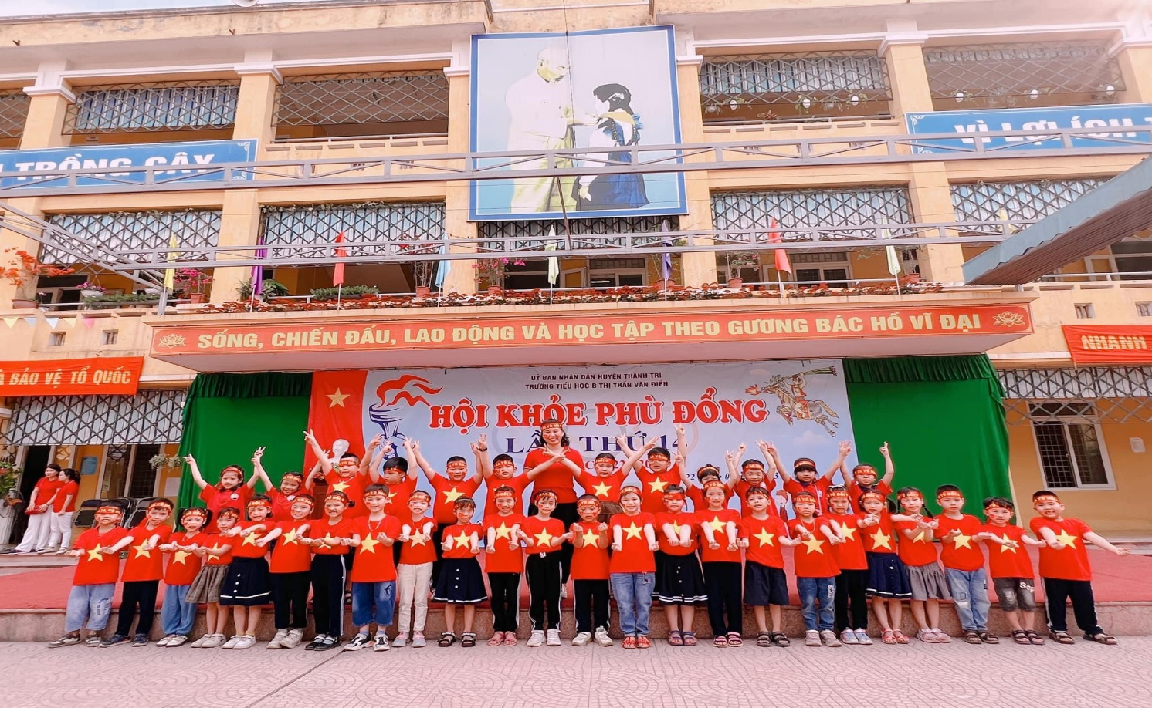

*Cô Trà Mi luôn đồng hành cùng mọi hoạt động của các con*

Không chỉ là một giáo viên dạy giỏi mà cô giáo Trần Thị Trà Mi còn được biết đến là một Đảng viên trẻ - Đoàn viên năng động, nhiệt huyết. Cô đã được các cấp lãnh đạo tin cậy, được các đoàn viên trong trường rất tín nhiệm. Với phẩm chất chính trị vững vàng, năng lực sẵn có cộng thêm sự nhiệt tình năng nổ, người Đảng viên – Đoàn viên trẻ ấy đã góp phần không nhỏ vào việc đẩy mạnh phong trào thanh thiếu niên trong nhà trường.Cô luôn là người tích cực, gương mẫu, tiên phong với phương châm “Đâu cần thanh niên có, đâu khó có thanh niên.’’ Cô cũng luôn nói với các đoàn viên: Hãy không ngừng học tập, tu dưỡng, cống hiến hết mình và  “Đừng hỏi Tổ quốc đã làm gì cho ta mà hãy tự hỏi ta đã làm gì cho Tổ quốc hôm nay.” Cô đã nhiều lần xung phong hiến máu cứu người. Cô đã cùng với Ban chấp hành Đoàn trường xây dựng kế hoạch hoạt động cụ thể, xuyên suốt trong từng năm học, tích cực tham gia các hoạt động, chủ động và có nhiều sáng tạo trong việc thu hút, tập hợp thanh niên trong nhà trường tham gia các hoạt động như: Phong trào đền ơn đáp nghĩa, tri ân thầy cô, quỹ nhân ái, học bổng học sinh nghèo vượt khó, tổ chức hoạt động thi đua nhân ngày 20/11 cho 100% đoàn viên thanh niên trong nhà trường….

Không chỉ giỏi việc trường, ở nhà cô Trà Mi là một người mẹ, người vợ đảm đang với một gia đình hạnh phúc. Cô Trà Mi luôn biết hài hòa giữa công việc và gia đình, nuôi dạy hai cậu con trai con khoẻ mạnh và thông minh.

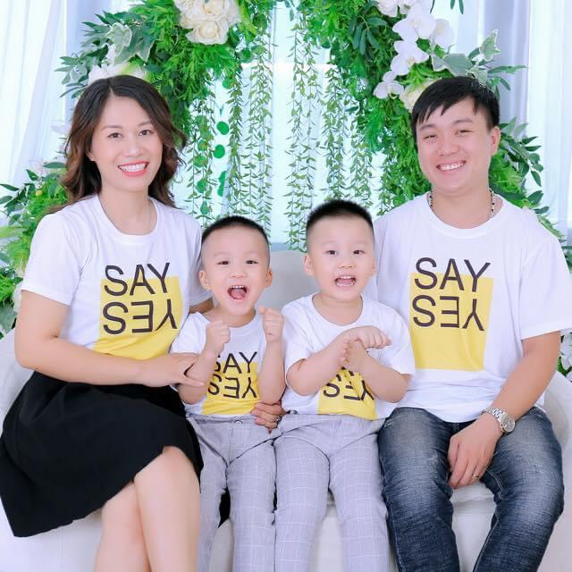

*Cô Trà Mi bên gia đình nhỏ*

Tuy đạt được nhiều thành tích nổi bật nhưng đồng chí luôn khiêm tốn, giản dị, đồng thời không ngừng nỗ lực, học hỏi, trau dồi trình độ chuyên môn cũng như nghiệp vụ công tác đoàn, góp phần thực hiện có hiệu quả những nhiệm vụ do lãnh đạo cơ quan và đoàn cấp trên giao, xứng đáng là một người thanh niên  xung kích trong thời kỳ mới “Tâm trong - Trí sáng - Hoài bão lớn”. Đúng như những câu hát *“Trên những nẻo đường của Tổ quốc xanh tươi, có những loài hoa thơm đậm đà sắc hương, có những bài ca nghe rạo rực lòng người. Bài ca ấy, loài hoa ấy đẹp như em - người giáo viên nhân dân”*- Giai điệu nhẹ nhàng của bài hát*“ Bài ca người giáo viên nhân dân.”*

Chúc cho đồng chí luôn mạnh khỏe, hăng say trong công việc và đạt được nhiều thành tích hơn nữa trong thời gian tới để tôi mãi tự hào là người bạn đồng hành cùng đồng chí trong ngôi trường thân yêu mang tên Trường Tiểu học B Thị Trấn Văn Điển.